文件编号：3107-SWC2018-20180045

受控状态：■受控 □非受控

保密级别：□公司级 □部门级 ■项目级 □普通级

采纳标准：CMMI DEV V1.2



图美集

**Temage**

创新性分析报告

**Version 1.2.0**

2019.5.9

**Written by 3107**



**All Rights Reserved**

目录

1 引言 1

1.1 编写目的 1

1.2 项目背景 1

2 产品分析 1

2.1 相似产品现状 1

2.2 市场分析 2

3 解决方案 2

3.1 图文排版模块 3

3.2 用户社区模块 3

4 商业模式 4

4.1 总体商业构想 4

4.2 客户细分及关系 5

4.2.1 用户细分 5

4.2.2 用户关系 5

4.3 商业价值主张 5

4.3.1 AI+排版, 人工智能 5

4.3.2 创意灵感工厂 5

4.3.3 全链条生态位抢占 5

4.4 资源成本及收入 6

4.4.1 核心资源 6

4.4.2 成本结构 6

4.4.3 收入来源 7

5 项目创新点 7

记录更改历史

|  |  |  |  |  |  |
| --- | --- | --- | --- | --- | --- |
| **序号** | **更改原因** | **版本** | **作者** | **更改日期** | **备 注** |
| 1 | 创建 | 1.0.0 | 队员B | 2018/11/18 | 初稿 |
| 2 | 更新 | 1.0.1 | 队员B | 2018/11/20 | 整体修改 |
| 3 | 更新 | 1.1.0 | 队员B | 2019/02/28 | 复赛修改 |
| 4 | 更新 | 1.2.0 | 队员B | 2019/04/20 | 商业模式添加 |
|  |  |  |  |  |  |
|  |  |  |  |  |  |
|  |  |  |  |  |  |
|  |  |  |  |  |  |
|  |  |  |  |  |  |
|  |  |  |  |  |  |
|  |  |  |  |  |  |
|  |  |  |  |  |  |
|  |  |  |  |  |  |
|  |  |  |  |  |  |
|  |  |  |  |  |  |
|  |  |  |  |  |  |
|  |  |  |  |  |  |
|  |  |  |  |  |  |
|  |  |  |  |  |  |
|  |  |  |  |  |  |
|  |  |  |  |  |  |
|  |  |  |  |  |  |
|  |  |  |  |  |  |
|  |  |  |  |  |  |
|  |  |  |  |  |  |
|  |  |  |  |  |  |
|  |  |  |  |  |  |
|  |  |  |  |  |  |
|  |  |  |  |  |  |

# 引言

## 编写目的

创新性分析报告的编写目的在于简洁、清晰明了地阐述本项目的用户痛点，相对应的解决方案，与已有项目进行对比，项目创新点，明确项目方向，展示项目亮点。

## 项目背景

当今是一个社交媒体的时代。得益于技术的日新月异，信息传播从未如此迅捷。自Facebook、Twitter始，再到微信、微博、今日头条等国人常用的社交平台，人们每天浏览、转发、评论的文章不计其数。根据统计，早在2016年，微信公众号账号数量就已近2000万，而活跃用户数量更是达到了7.62亿，如今这些数字还在增长。在这样的大环境下，自媒体等行业的发展也得到了极大的推动。同时政府、企业、社会团体、组织等也纷纷在各平台发声，通过文章向公众传达信息。

结合当下大热的深度学习技术，Temage构想出Temage智能图文排版项目，期望它能根据输入的文本和图片，自动为用户提供专业且合适的版面设计，生成优质的图文排版，为用户节省90%以上的排版时间。同时降低版面设计的门槛，使没有美工基础的用户也能发布精品文章，还能降低自媒体创业的成本。除此之外，Temage还需要对同时代的版面设计进行学习，紧跟时代设计的风向与潮流。

# 产品分析

## 相似产品现状

根据项目组的市场调研，目前著名的图文排版产品有i排版，秀米等等。这些项目都采用流式布局。这些产品已经建立了一套行之有效的操作体系，让用户可以选择预设的版式上进行进一步的创作。但是他们对于版式的分类非常单一，需要用户自己对版式进行多方面的考虑，编辑文本。

Temage较现有的相似产品有以下优势：

1. 界面简洁优美，为用户营造愉悦的工作环境；工作流直观易用，降低用户使用门槛；优化Vue.js首屏渲染，减少用户等待时间。
2. 使用双分支模型进行智能图文匹配功能，减少用户对图片和文字的手工排版操作。追踪用户习惯，提供精准服务。
3. 在前端应用了Tensorflow.js，利用英特尔芯片的强大算力，进行深度学习模型的推断，分摊算力。前后端并行处理提高用户使用体验。

## 市场分析

为搜寻用户在图文编辑方面的痛点，Temage进行了一定规模的问卷调查，调查总人数258人，Temage分析得到如下用户痛点：

1. 用户在排版上消耗的精力较大

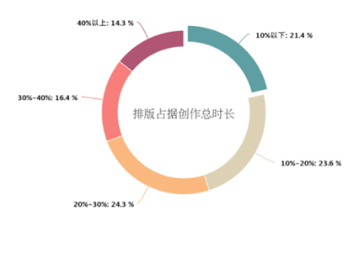

图 2.1 调查结果之排版占据创作总时长

由图1.1可知，排版时长占创作总时长比例超过20%的占据半数以上。用户对于排版的需求是巨大的，都希望通过精美的排版为文章锦上添花，但会为此消耗巨大的精力，且该项工作比较枯燥，用户甚至会因此忽略好的文章本质即充实的文章内容。

1. 没有设计基础的用户，排版工作常与文章主题不匹配，往往事倍功半

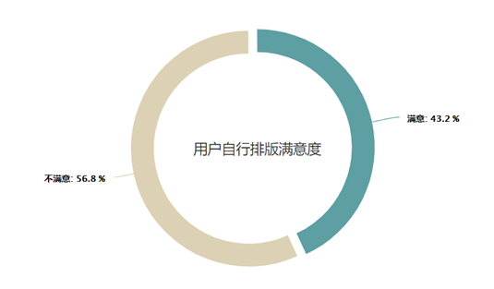

图 2.2 调查结果之用户自行排版满意度

由图1.2可知，有近60%的用户对自行排版的结果并不满意，并且填写不满意的用户中近七成为排版时间占据创作总时长20%的用户，这些用户可能并没有扎实的设计基础，在进行页面排版和美化时往往事倍功半，达不到良好的效果。

# 解决方案

为解决用户排版难题，结合当下大热的深度学习技术，本团队构想出Temage智能图文排版项目，期望它能根据输入的文本和图片，自动为用户提供专业且合适的版面设计，生成优质的图文排版，为用户节省90%以上的排版时间。同时降低版面设计的门槛，使没有美工基础的用户也能发布精品文章，还能降低自媒体创业的成本。除此之外，Temage还需要对同时代的版面设计进行学习，紧跟时代设计的风向与潮流。

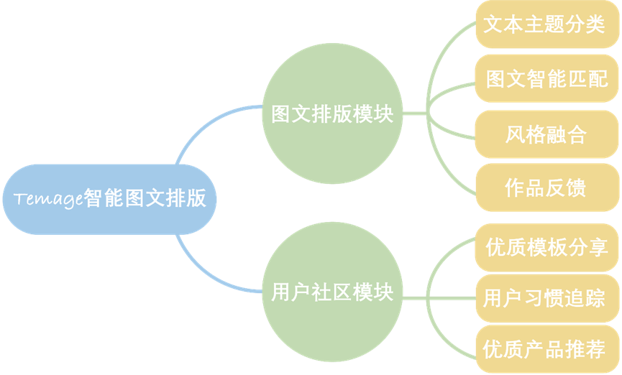

图 3.1 Temage两大功能模块

Temage一共有两大功能模块——图文排版模块和用户社区模块，为用户体验一站式图文编辑体验。

## 图文排版模块

1. 文本主题分类  
   使用ELMo+ TextCNN对用户上传文本进行分类。
2. 图文匹配  
   使用2017年提出的双分支模型为基础，进行图文匹配。
3. 风格融合  
   在基于用户习惯和输入文本向用户推荐文本风格后，用户最终选定风格，Temage将对应风格的装饰与文章进行融合。
4. 作品反馈  
   用户对最终的排版进行反馈，优化模型。

## 用户社区模块

1. 优质版式分享  
   用户可以借鉴本平台中的其他产品版式，也可以将自己的版式与其他用户进行分享。
2. 用户搜索推荐  
   用户可以在平台中进行搜索，Temage将根据关键字推荐相应的产品。
3. 用户习惯追踪使用基于LSTM神经网络的模型，根据用户历史风格选择，预测用户文本风格

# 商业模式

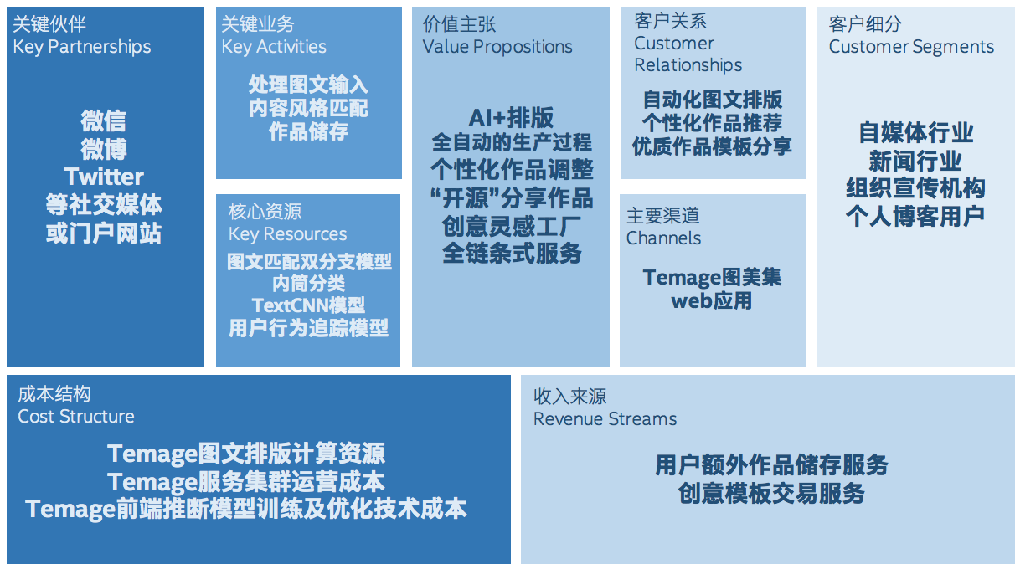

图 4.1 Temage商业画布

## 总体商业构想

Temage图美集智能图文排版web应用旨在通过最新的深度学习技术, 为用户提供优质, 迅速的图文排版服务。覆盖海量用户, 契合自媒体与社交网络时代大潮, 拥有广阔的市场前景。

Temage主要商业业务模块分为:

1. 图文排版的核心业务

利用图文匹配双分支模型, 内容分类TextCNN模型两大人工智能数据模型为用户提供优质服务。同时为用户储存生成的作品, 可供用户自由修改和对外分享。到达储存额度后, 为用户提供有偿的生产和存储服务。

1. 社区化的建设业务

当用户数量到达一定规模后, Temage将根据所有用户生产并编辑的完善作品, 更进一步优化前后端模型。为用户提供更定制化的画廊推荐服务, 为用户带来创作灵感, 提高用户依赖。

同时, Temage尊重用户对其生产作品的版权。用户自主将其完善的作品以可编辑模板的形式发布在创意画廊中, 并提供一定的报价, 其他用户在此模板基础上创建分支, 进行图文编辑服务。

1. 作品对外分享的宣传业务

用户可以以多种格式(长图, html，pdf等)下载或发布其作品到微信公众号，个人微博等社交媒体上。发布的作品附带用户水印和Temage商业标识。完善排版产品的生产——发布流程, 构建更广大的品牌宣传网络, 提高Temage在互联网生态圈中的活力。

## 客户细分及关系

### 用户细分

Temage的目标用户包括所有具有图文排版需求的群体, 包括但不限于:

* 自媒体行业从业人员
* 新闻行业内容编辑人员
* 各种组织宣发团队
* 个人博客用户
* 静态网站前端内容设计人员

### 用户关系

Temage不仅为用户提供优质的图文排版服务, 为用户储存作品。同时基于由Temage用户构建的Temage创意社区, 也为用户提供了创作灵感推荐和优质模板复刻的服务。更进一步提高用户依赖程度和服务产品的质量。完整的作品还设想与各大社交媒体整合发布。完成对用户从作品构思, 到作品生产, 再到作品发布的全链条依赖。多方面提高服务质量。

## 商业价值主张

### AI+排版, 人工智能

结合深度学习以及AI+的热门技术和概念, Temage秉承人工智能产业的思想价值, 旨在为用户提供优雅, 优质的图文排版服务, 减少用户繁琐, 精细化的工作, 让新技术带来更强大的生产力。

### 创意灵感工厂

Temage在优质的技术服务外, 同时注重构建出开放, 充实和友好的用户社区。以人为本, 以用户使用体验更好地服务于用户, 个性化地服务用户。海量的作品社区不仅能按类别和关键字进行搜索和预览, 更能投其所好, 为用户进行精准推荐。塑造出Temage智能, 丰富, 优雅的创意灵感工厂品牌形象。

### 全链条生态位抢占

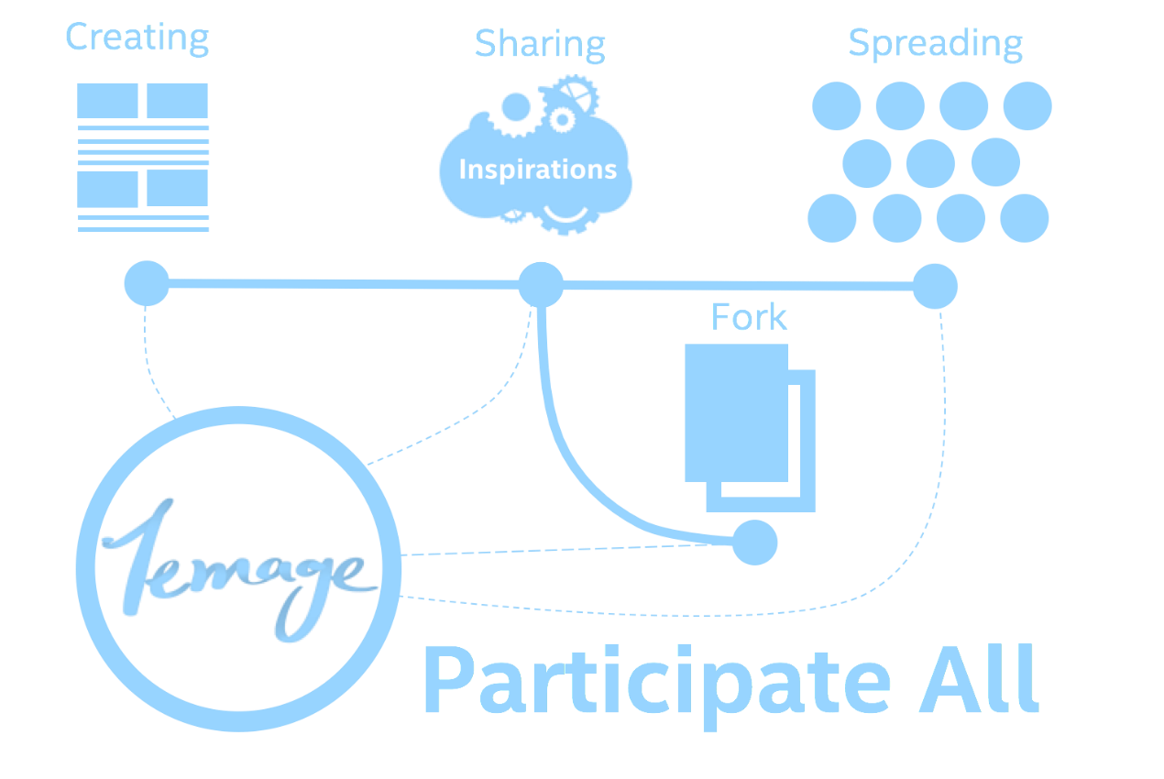

图 4.2 Temage全链条生态位抢占

从作品构思到作品生产, 再到作品分享发布, Temage全链条参与图文作品生命周期。为每一个从Temage产出作品添加品牌标识,创建一键分享至社交媒体或门户网站的捷径。使得Temage不仅参与作品生产过程, 更参与作品发布和流通的全部生命周期, 抢占互联网图文信息生态的大部分生态位。

## 资源成本及收入

### 核心资源

Temage作为人工智能图文排版web应用, 核心资源为以海量数据为训练集的优质的机器学期模型：

1. 图文匹配双分支模型：

结构化整合扁平化输入的图片文本信息, 为用户提供核心的图文排版服务

1. 内容分类TextCNN模型：

根据输入内容只能匹配作品类型, 为作品选择样式风格和画廊标签

1. 用户行为追踪模型：

记录用户创建, 修改, 发布和收藏作品的历时记录, 为用户提供个性化服务

### 成本结构

* 图文排版模型运行集群的运算资源成本, 模型的更新和优化
* TextCNN模型训练集获取, 以及模型的更新和优化
* 整体服务运营成本, 包括用户数据储存和其他非核心服务

### 收入来源

* 为用户提供有限的免费作品储存服务, 额外的作品创建有偿服务
* 用户在创意市场进行模板版权交易, 提供有偿的模板或有偿维护用户之间的交易行为（收取一定比例的交易筹金）。

# 项目创新点

1. Temage致力于为用户提供专业且合适的版面设计，生成优质的图文排版，为用户节省90%以上的排版时间，降低版面设计的门槛没，减少繁琐枯燥的工作。
2. 在商业理念上，Temage保留用户对自己作品的知识产权。用户有公开或交易自己版权的权利，营造一个开放、包容、多样化的创意市场。
3. 并行推断的理念是用户在寻求服务的同时也应提供一定的计算资源。用户本地设备Intel处理器的强大算力，结合Tensorflow.js调用模型进行推断，后端使用Keras调用模型进行推断，相互协作，分摊计算压力，减少运行所需时间，保证应用的流畅性和稳定性，提高用户的使用体验。
4. 系统在运营过程中会不断地收集用户的反馈和评价，进而动态地更新模型，实现智能排版生成作品风格的时尚性和先进性，保持生成作品的高质量，为用户提供更具潮流性的智能排版服务。